VABILO

Vabljeni ste vsi - tudi starši otrok, ki nimajo težav v govoru, pa vas zanima, kako lahko razvijate slušno pozornost in veščine, potrebne za učenje pisanja in branja.  Kdaj in kje:  2. aprila 2014, v jedilnici OŠ Raka, ob 16.30  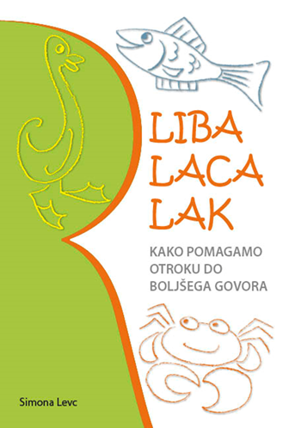 | Kako lahko starši otroku pomagate do boljšega govora in poslušanja, ter kakšen je pomen branja…  Predavanje logopedinje Simone Levc, avtorice knjige o govoru: Liba laca lak in soavotrice knjige Varuh otrokovh dolžnosti in slavistke Nade Žunec, na katerem boste dobili konkretne odgovore na vprašanja, kot so:  Kako poteka razvoj govora pri otroku?  Kako lahko starši pomagate otroku do boljšega govora?  Kako pri otroku razvijamo slušno pozornost in zakaj je tako pomembna?  Katere so najpogostejše govorne motnje?  Kako ravnamo, če otrok jeclja?  Kdaj k logopedu?  Zakaj je pomembno, da starši berete svojim otrokom.
Po predavanju boste imeli možnost nakupa knjige, v kateri boste našli odgovore na vsa našteta vprašanja.  Cena: 10€ | Vabljeni!
.

